Temat pracy kontrolnej dla KKZ Technik Rolnik semestr II 2020r.

Przedmiot: Przepisy ruchu drogowego

Nauczyciel: Andrzej Kazimierczyk

Praca kontrolna
W materiałach elektronicznych umieszczonych na dysku Droopbox dla Technika Rolnika dodałem prezentację:
Obsługa i naprawa układu chłodzenia (216 slajdów)
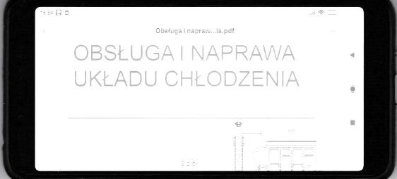
W ramach zaliczenia zajęć proszę przesłać prace kontrolną (odpowiedzi na pytania) na adres e-mail dla
słuchaczy: jan.nawak@wp.pl (*nawak przez a) lub zdjęcie wykonanych odpowiedzi w
zeszycie. W temacie przesyłki proszę wpisać Imię i nazwisko słuchacza
oraz tekst Zaliczenie PRD
Uwaga! Aby skorzystać z materiałów umieszczonych na Waszym dysku należy w pasku adresu przeglądarki (na górze) wpisać: nam.home.pl/TR
Prezentację też można przeglądać też na telefonach komórkowych a odpowiedzi zapisać w zeszycie. Na zaliczenie można wysłać zdjęcie wykonane telefonem napisanych odpowiedzi i wysłać na adres jan.nawak@wp.pl

Zagadnienia:

- Z jakich typowych elementów zbudowany jest układ chłodzenia?
- Co to jest mały i duży obiekt układu chłodzenia?
- Na czym polega podwójny układ chłodzenia?
- Jakie elementy obejmuje „inteligentny system chłodzenia”?
- Co obejmuje obsługa układu chłodzenia?
- Na czym polega prosty test termostatu?
- Co to jest pirometr?
- Jakie są objawy nieszczelności wynikające z przenikania cieczy do komory spalania?
- Jakie są objawy nieszczelności wynikające z przenikania cieczy do układu smarowania?
- Na czym polega kontrola przydatności płynu chłodzącego?
- Czym się różni termostat mieszkowy do trzpieniowego?
- Jakie zalety posiadają termostaty ogrzewalne, programowalne?
- Co robi i jak działa intercooler?
- Jakie są objawy uszkodzenia chłodnicy?
- Co to jest nagrzewnica?
- Jakie są typowe niedomagania i awarie pompy cieczy w układzie chłodzenia?
- Jak działa sprzęgło wiskotyczne w zależności od temperatury silnika?
- Na czym polega kontrola paska wieloklinowego?
- Jakie dodatkowe elementy napędza pasek wieloklinowy?
- Jak działa zbiornik wyrównawczy w układzie chłodzenia?

Pozdrawia Andrzej Kazimierczyk

